管理体系审核记录表
过程与活动、  抽样计划 | 涉及条款 | 受审核部门：质检部 主管领导：张同兴 陪同人员：路雪玲 | 判定
 |  | 审核员：姜海军 审核时间：2021.7.21
 |  | 审核条款：QMS: 5.3组织的岗位、职责和权限、6.2质量目标、7.1.5监视和测量资源、8.6产品和服务的放行、8.7不合格输出的控制，
职责权限 | Q5.3 | 询问质检部负责人张同兴，能明确本人在质量管理体系方面的职责：  a、负责控制公司的监视和测量设备；  b、负责对原材料、成品的检验，并对不合格品进行控制；  c、规定公司所有的标识方法，并对其有效性进行监控；  d、负责对质量管理体系持续改进的策划，对改进、纠正和预防措施的验证；  e、负责对质量管理体系过程的监视和测量；  f、控制对来自测量和监控活动及其他相关来源的数据分析。
目标 | Q6.2 | 部门目标：  产品出厂合格率100% 100％  考核情况，2021.5.31日经考核已完成。
监视和测量资源 | Q7.1.5 | 公司主要有高度尺、卡尺、电子秤、压力表等监视和测量设备，检定/校准周期为6个月。  查检定/校准证书，以上计量设备校准/检定日期2021年7月份，在有效期内，上次审核不符合已关闭。  目前无计算机软件作为监视测量设备。  目前公司无封存和报废监视测量设备。 | 符合
产品和服务的放行 | Q8.6 | 采购产品验收、生产检验、产品放行等依据国家标准、行业标准及顾客要求，详见Q8.1。  质检、验收人员均经过公司培训考核合格具备检测能力，现场审核观察询问，检验员回答与操作皆符合规定要求。  公司规定了对原材料、过程产品、成品实施检验，并制定了相应的检验规范。  （一）原材料检验，检验依据：原材料检验标准，明确了采购物资的验收要求。  抽查: 2021年3月6日原料进厂检验记录，  产品名称 30R PP颗粒，检验项目：外观、包装、数量、资质、质量等，检验结果合格，检验员张同兴。  抽查: 2021年3月14日原料进厂检验记录，  产品名称7042 PP颗粒，检验项目：外观、包装、数量、资质、质量等，检验结果合格，检验员张同兴。  抽查: 2021年4月15日原料进厂检验记录，  产品名称抗静电剂，检验项目：外观、包装、数量、资质、质量等，检验结果合格，检验员张同兴。  抽查: 2021年4月10日原料进厂检验记录，  产品名称色母，检验项目：外观、包装、数量、资质、质量等，检验结果合格，检验员张同兴。  组织或顾客拟在供方进行现场验证时，在采购合同中明确，未发生。  （二）过程检验，检验依据：产品检验管理制度，  现场抽查：注塑生产过程检验记录，  2021年4月27日丙班，18L塑料桶、18L塑料盖、10L塑料桶、10L塑料盖、周转塑料筐、5L塑料瓶注塑生产过程检验记录，  检验项目：注塑外观（缩形、气泡、杂色、晕色、不满、变形、油污、色差、熔接痕）、重量、密封性、跌落、高度、最大直径、最小直径等。  结果：合格，检验员：孙德华。  2021年3月2日甲班，10L塑料桶、10L塑料盖、20L塑料桶、20L塑料盖、周转塑料筐、5L塑料瓶注塑生产过程检验记录，  检验项目：注塑外观（缩形、气泡、杂色、晕色、不满、变形、油污、色差、熔接痕）、重量、密封性、跌落、高度、最大直径、最小直径等。  检验结果：合格，检验员：张兴刚。  2021年7月11日乙班，20L塑料桶、20L塑料盖、18L塑料桶、18L塑料盖、周转塑料筐、5L塑料瓶注塑生产过程检验记录，  检验项目：注塑外观（缩形、气泡、杂色、晕色、不满、变形、油污、色差、熔接痕）、重量、密封性、跌落、高度、最大直径、最小直径等。  结果：合格，检验员：王丽红。  现场抽查到：热转印过程产品检查记录，  2021年3月22日5L塑料瓶热转印过程产品检查记录，  检验项目：印刷图案、文字清晰、无掉花、图案位置、颜色、粘贴面积、边距、加热方法等。  检查结果：合格，检验员：刘志超。  2021年5月3日15L白塑料桶热转印过程产品检查记录，  检验项目：印刷图案、文字清晰、无掉花、图案位置、颜色、粘贴面积、边距、加热方法等。  结果：合格，检验员：刘志超。  2021年5月15日10L红塑料桶热转印过程产品检查记录，  检验项目：印刷图案、文字清晰、无掉花、图案位置、颜色、粘贴面积、边距、加热方法等。  结果：合格，检验员：刘志超。  2021年6月16日16L白塑料桶热转印过程产品检查记录，  检验项目：印刷图案、文字清晰、无掉花、图案位置、颜色、粘贴面积、边距、加热方法等。  结果：合格，检验员：刘志超。  （三）成品检验：检验依据产品检验管理制度、国标、客户要求，检验项目符合要求。  提供了出厂检验报告，  抽查:2021年3月5日20L塑料桶、2021年5月23日10L塑料桶、2021年6月25日18L塑料桶、2021年7月10日10L塑料桶产品出厂检验报告，  检验项目：桶内外表面光滑、桶内干净、外表面圆整无毛边、无缺料、无起泡，色泽、最大直径、最小直径、总高度、重量、装配配合、泄漏性能、跌落性能等。  检验结论：合格 检验员：李俊磊。  抽查:2021年5月28日20L塑料盖、2021年6月18日18L塑料盖产品出厂检验报告，  检验项目：内外表面光滑、外表面圆整无毛边、无缺料、无起泡，色泽、最大直径、最小直径、总高度、重量、装配配合、泄漏性能、跌落性能等。  检验结论：合格 检验员：张同兴。  抽查:2021年7月1日塑料骨架、2021年5月7日塑料筐、2021年5月27日塑料周转筐产品出厂检验报告，  检验项目：内外表面光滑、筐内干净、外表面圆整无毛边、无缺料、无起泡，色泽、长度、宽度、高度、重量等。  检验结论：合格 检验员：张同兴。  (四)提供客户的产品进厂检验报告，  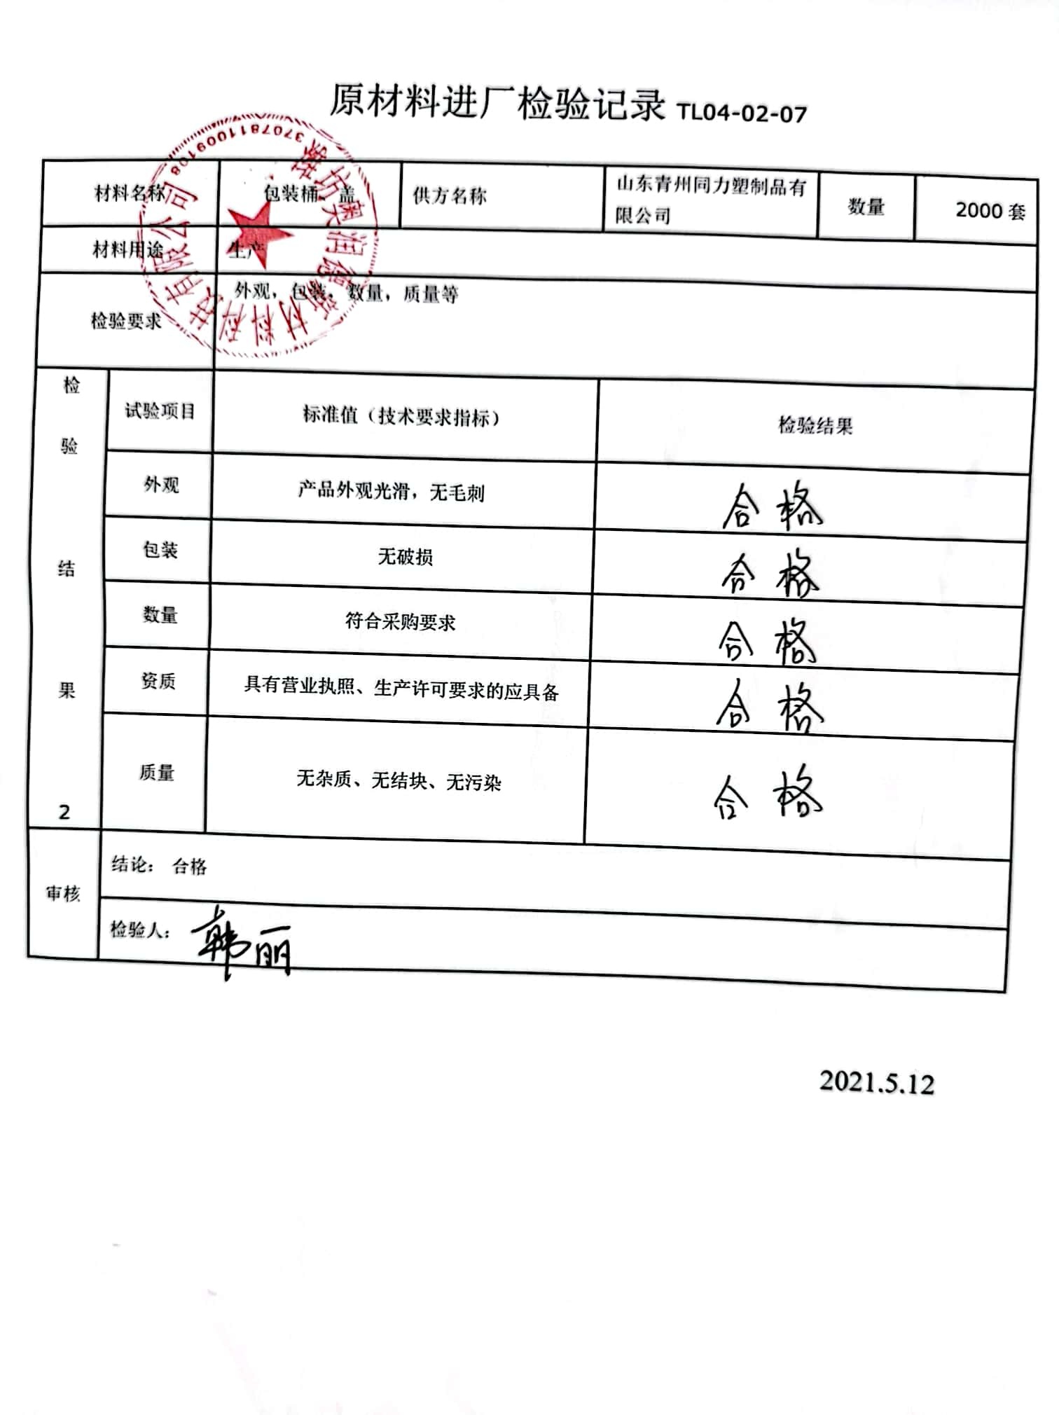  客户潍坊奥润德新材料科技有限公司，2021.5.12日采购公司生产的机油塑料桶、塑料盖2000套，对产品表面外观、包装、数量、资质、产品质量进行了入厂检验，结果合格，有客户公章。  客户山东凯斯贝斯特石油科技有限公司，2021.4.12日采购公司生产的机油塑料桶、塑料盖1500套，对产品表面外观、包装、数量、资质、产品质量进行了入厂检验，结果合格，有客户公章。  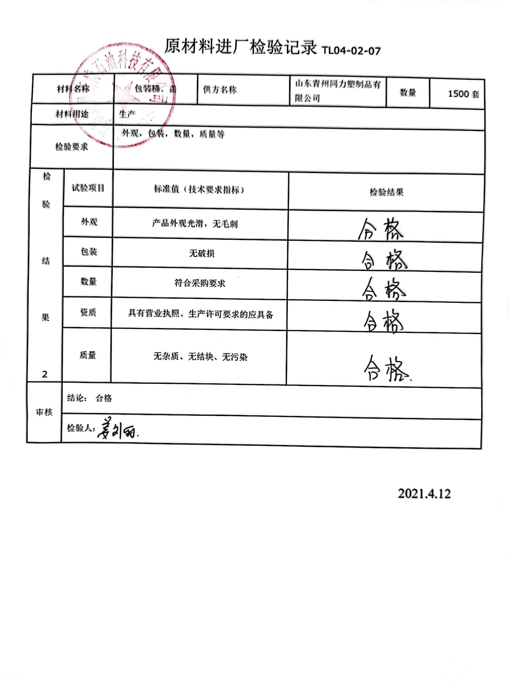  通过上述记录了解到，组织对产品实现的各过程进行了有效的监视测量，并进行了相应状态的标识，产品必须经检验合格才能交付，确保能满足顾客对产品的质量要求。  公司产品的监视和测量控制基本符合规定要求。
不合格品控制 | Q8.7 | 公司在《不合格品控制程序》中，对不合格品的处置方式、处置的职责和权限、不合格的评审方式、让步接受的办法及责任部门等均作了规定，抽查：  采购产品不合格品处置：一般作退货或调换处理，目前无。  生产过程不合格品处置：一般返工或报废处理。  抽2021年4月6日不合格品记录，不符合描述：3个20L黑色塑料桶底部有次料，可能会导致渗漏，原因是喷嘴温度偏低，处理：粉碎回收，提高喷嘴温度10℃，验证：已解决，验证人李俊磊。  未发现在客户处有不合格品退货的情况，不合格品控制基本符合要求。

说明：不符合标注N

